BAB I
PENDAHULUAN

Latar Belakang
Semakin berkembangnya teknologi informasi membuat dunia memanfaatkan teknologi salah satunya dalam hal edukasi, yaitu digital education. Menurut National Education Association (2015), pada tahun 2011, 75% distrik sekolah menggunakan beberapa bentuk digital education, salah satunya seperti e-learning. Seperti survei yang dilansir oleh McGraw-Hill Education (2016), 84% dari pelajar menyatakan bahwa pemanfaatan teknologi dapat meningkatkan proses belajar mahasiswa. Karena hal tersebut, menurut Daniel Newman (2017), terdapat beberapa perubahan trend pada digital education, salah satu trend tersebut ialah Augmented Reality / Virtual Reality / Mixed Reality – edukasi yang memanfaatkan teknologi AR/VR.
Virtual Reality (VR) merupakan teknologi yang mengijinkan seorang pengguna untuk berinteraksi dengan sebuah lingkungan yang disimulasikan diolah oleh komputer (Sa Wang, 2010). Virtual reality ini mampu memberikan sebuah pengalaman baru bagi penggunanya, karena pengguna dibuat seolah-olah berada pada lingkungan virtual 3D, dan terkadang pengguna juga diijinkan agar dapat berinteraksi dengan objek yang ada di lingkungan virtual tersebut.
Bahasa Inggris merupakan bahasa yang digunakan untuk berinteraksi secara internasional atau global. Dengan bahasa Inggris sebagai bahasa internasional dunia, setidaknya sejak dini anak-anak harus diberi sekilas tentang bahasa Inggris dengan cara yang menarik agar minat tidak menurun pada usia muda. Dan alangkah baiknya jika materi bahasa Inggris tersebut dapat dikenalkan melalui sebuah game atau permainan; karena video game atau permainan video merupakan salah satu media yang dapat digunakan dalam pembelajaran bahasa Inggris (Nielsen, 2016).
Unity merupakan game engine cross-platform yang di kembangkan oleh Unity Technologies (Riccitiello, 2014). Unity merupakan game engine yang mendukung grafis secara 2D maupun 3D, yang pada umumnya menggunakan bahasa pemrograman C#. Dilansir oleh TNW Deals (2016), penggunaan game engine Unity mendominasi industri game sebanyak 45% dari total engine yang lainnya.
Survei dari McGraw-Hill Education (2016), mengatakan dari 88% mahasiswa mengatakan bahwa smartphone sangat membantu mahasiswa dalam kegiatan belajar. Dan berdasarkan GfK survey oleh Samsung, 85% dari pengajar/ guru setuju bahwa virtual reality akan memiliki efek positif terhadap siswa (Zaino, 2016). Dan dengan bahasa Inggris sebagai bahasa standar dunia, anak-anak harus diberi sekilas tentang bahasa Inggris sejak dini karena masa kecil adalah waktu ideal untuk mulai belajar bahasa Inggris (English Club TV, 2014).
Maka dari itu, peneliti bermaksud untuk mengembangkan sebuah game edukasi bahasa Inggris dengan memanfaatkan teknologi virtual reality yang diterapkan pada smartphone android menggunakan Unity 3D. Dengan memanfaatkan teknologi virtual reality, penulis berharap agar aplikasi ini dapat menarik minat anak-anak untuk belajar bahasa Inggris melalui sebuah game edukasi virtual reality.

Rumusan Masalah
Berdasarkan uraian dari latar belakang di atas dapat ditemukan masalah sebagai berikut, “Bagaimana mengembangkan game virtual reality berbasis android menggunakan Unity sebagai media penunjang pembelajaran bahasa Inggris?”

Tujuan Penelitian
- Menunjukkan kemampuan Unity 3D sebagai game engine untuk menerapkan teknologi virtual reality pada platform android.
- Memanfaatkan teknologi virtual reality sebagai media edukasi mata pelajaran bahasa Inggris berupa game pengenalan objek.
- Menarik perhatian pengguna terhadap teknologi virtual reality pada platform smartphone android.

Batasan Masalah
Karena begitu luasnya materi yang akan dibahas, maka penulis memberi batasan masalah pada pengembangan game ini antara lain:
- Menggunakan Unity 3D sebagai game engine.
- Pengembangan aplikasi menggunakan bahasa pemrograman C#.
- Diterapkan pada smartphone android dengan minimal API level 19 atau android versi Kitkat, yang memiliki fitur gyroscope.
- Merupakan game edukasi dengan genre First Person Point & Click.
- Memiliki target yaitu semua umur, mulai dari anak-anak.
- Memiliki materi pembahasan kosakata umum dalam bahasa Inggris sebagai media penunjang pengenalan Bahasa Inggris.
- Objek dan environment yang digunakan merupakan asset lowpoly 3D dari Unity Asset Store.
- Memiliki 5 level yang dapat dimainkan secara berurutan.
- Memiliki objek minimal 8 dan maksimal 10 objek pada setiap level.
- Merupakan permainan singleplayer.
- Menerapkan teknologi Virtual Reality.
- Membutuhkan kacamata VR atau VR goggles yang memiliki magnetic switch atau button.

Manfaat Penelitian
Adapun penelitian ini diharapkan dapat memberikan beberapa manfaat bagi pihak-pihak terkait antara lain:

Bagi Penulis
- Sebagai salah satu syarat kelulusan jenjang Strata-1 (S-1) Teknik Informatika di Sekolah Tinggi Informatika dan Komputer Indonesia (STIKI), Malang.
- Mendapatkan pengetahuan secara mandiri tentang membuat game dengan menggunakan Unity 3D yang menggunakan bahasa pemrograman C#.
- Sebagai pembelajaran untuk mengembangkan sebuah aplikasi Virtual Reality.

Bagi Lembaga
- Dapat dijadikan sebagai bahan literatur untuk penelitian selanjutnya dan dijadikan bahan pengembangan pengetahuan tentang Virtual Reality.
- Dapat memperkenalkan STIKI kepada pengguna aplikasi.

Bagi Pengguna
- Dapat mencoba merasakan Virtual Reality menggunakan smartphone android.
- Sebagai media hiburan dan penunjang belajar bahasa Inggris.

Metodologi Penelitian

Tempat dan Waktu
- Waktu : Februari 2017 - Selesai
- Tempat : Tempat tinggal peneliti dan STIKI Malang

Bahan dan Alat Penelitian
Adapun beberapa perlengkapan yang akan peneliti gunakan, beberapa di antaranya adalah:
- Unity 3D game engine
- PC/Laptop
- Smartphone Android
- Google Cardboard VR atau VR headset untuk smartphone
- Printer
- Photoshop
- Microsoft Office Word
- Audacity
- MonoDevelop IDE

Prosedur Penelitian
Prosedur penelitian menyajikan langkah-langkah yang diambil pada pelaksanaan penelitian dalam bentuk diagram alir atau flow chart sebagai beirkut:

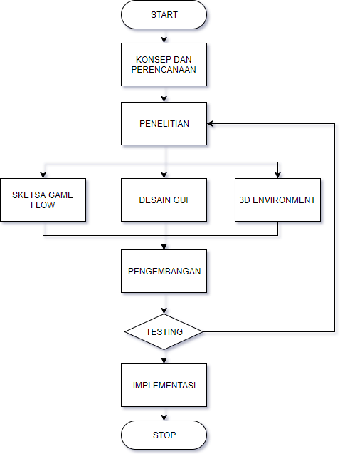
Gambar 1.6.3.1Prosedur Penelitian

Sistematika Penulisan
BAB I : PENDAHULUAN
Berisi tentang Latar Belakang, Rumusan Masalah, Tujuan dan Manfaat Penelitian, Batasan Masalah, dan Sistematika Penulisan.
BAB II : LANDASAN TEORI
Menjelaskan mengenai teori-teori yang akan mendukung dan digunakan sebagai dasar dalam memecahkan masalah. Teori-teori tersebut diambil dari berbagai literature yang sesuai dengan permasalahan yang dihadapi oleh peneliti sebagai sarana pendukung penulisan tugas akhir.
BAB III : ANALISA DAN PERANCANGAN
Membahas analisa, rancangan, dan gambaran teknis aplikasi permainan dan menjelaskan langkah-langkah yang harus dilakukan dalam mendesain suatu permainan.
BAB IV : IMPLEMENTASI DAN PEMBAHASAN
Menjelaskan kebutuhan hardware dan software yang digunakan untuk pengerjaan dan pembahasan.
BAB V : PENUTUP
Membahas mengenai kesimpulan dari Tugas Akhir dan saran yang dapat digunakan untuk kepentingan pengembangan.

